令和4年度
常総市地域経済動向調査

令和5年1月
常総市商工会

第1節 概要

（1）目的
常総市内の小規模事業者の持続的な発展を推進するため、業種ごとの売上や利益といった業況を経済動向情報として整理し、創業や経営革新、新規事業展開などに関する相談等に活用していく。

（2）調査分析方法
確定申告で得られた事業者の財務データを対象に調査分析をおこなった。

（3）調査対象事業者
市内で事業者数の多い5業種（建設業・製造業・飲食業・小売業・サービス業）について、各5者（サンプルA～E）を抽出して分析した。
なお、業績の推移から経済動向を把握する本調査の目的に照らして、各業種における対象事業者（サンプルA～E）については、各年ともに同一の事業者であることを前提とする。

（4）用語の説明
・本文中及び図表中に示した業種毎の平均値は、各業種におけるサンプル事業者5者から算出した平均値を使用している。
・付加価値額は、各事業者が生み出した価値を示すものであり、営業利益に人件費と減価償却費を足した金額で現わす。付加価値率は、売上高に占める付加価値額の割合。
・労働生産性は、付加価値額を従業員数で除した金額。従業員1人あたりの付加価値額とも換言でき、業務効率性を表す。

第2節 業種別平均でみた業況の推移
最初に、業種別平均による業況（売上高、売上総利益、営業利益、付加価値額、労働生産性）の推移について確認する。

（1）金額ベース
まず、業況の推移について金額ベース（業種別平均額）で確認する（図表1）。金額の大小はサンプル事業者の事業規模に依存するため、ここでは金額そのものではなく、業種内の推移を俯瞰することで、各業種における景気動向の把握にとどめたい。
これによると、全業種ではいずれの指標においても概ね横ばい傾向で推移している。業種ごとにみると、建設業では平成29年以降、売上総利益、営業利益において減少傾向で推移していたが、令和3年では回復に転じている。また、飲食業、サービス業ではコロナ禍となった令和2年以降売上高、売上総利益、営業利益等において増加傾向が見られている。
【図表1：業種別平均額による業況の推移（金額ベース）】
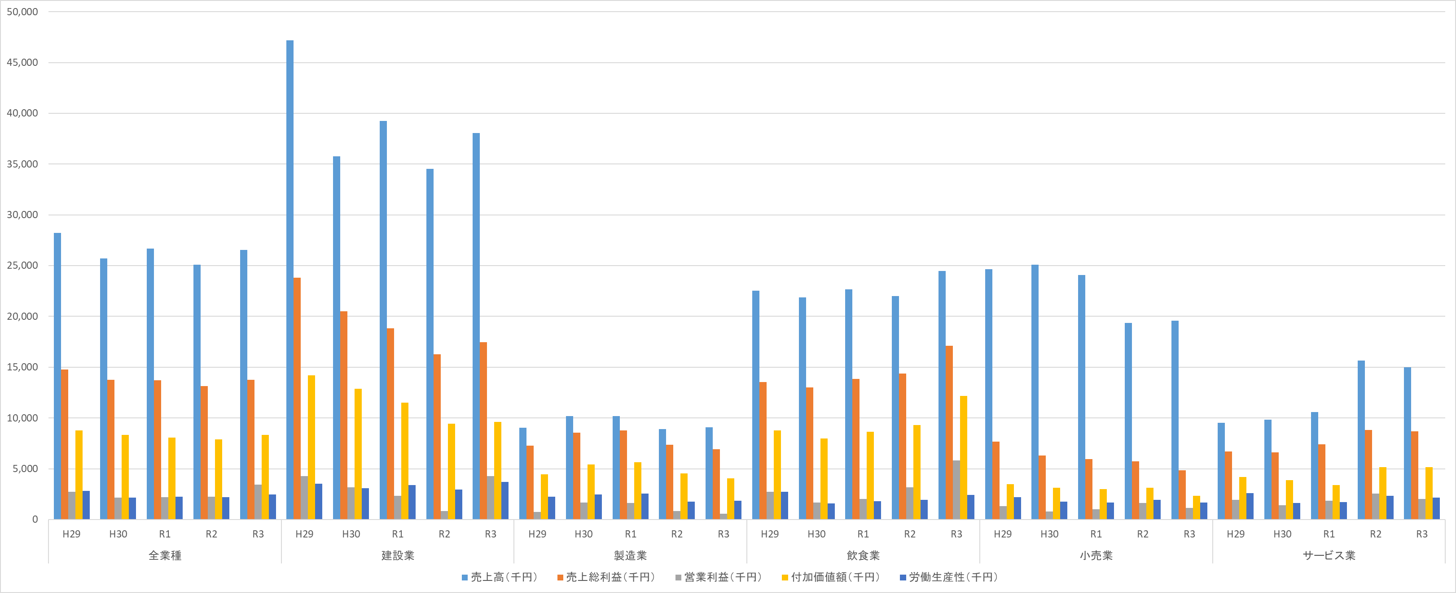

（2）増減率ベース
次に、業種ごとの業況の推移を事業規模の影響を排除可能な増減率でみる（図表2）。
売上高の推移では、建設業では前年比10.3％、製造業では2.3％、飲食業では11.1％、小売業では1.3％、サービス業では-4.3％で、全業種の平均値も前年比5.8%となった。サービス業を除く全ての業種で売上高が前年よりも増加しており、コロナ禍での厳しい事業環境から徐々に回復している様子が伺える。

売上総利益の推移では、製造業では-6.3％、小売業では-15.4％、サービス業で-1.9％と、ともに減少傾向を示しているのに対し、建設業では7.2％、飲食業では18.9％の増加となった。この結果、全業種の平均値では前年比4.5%の増加となっている。
営業利益の推移では、製造業で-33.3％、小売業で-30.5％、サービス業で-20.6％と大幅な減少を示した一方で、建設業は419.8％、飲食業は81.7％の増加となった。これにより、全業種の平均値では前年比52.6%の増加となっている。
付加価値額の推移では、製造業で-11.0％、小売業で-14,0％、サービス業で-0.1％の減少となったのに対し、建設業で1.8％、飲食業で30.7％の増加となった。これにより、全業種の平均値では前年比5.6%の増加となっている。
最後に、労働生産性の推移では、小売業で-14.0％、サービス業で-8.4％の減少となったのに対し、建設業で11.8％、製造業で25.3％と飲食業で25.5％と増加しており、全業種の平均値は前年比11.8％の増加となっている。
【図表2：業種別平均による業況の推移（増減率）】
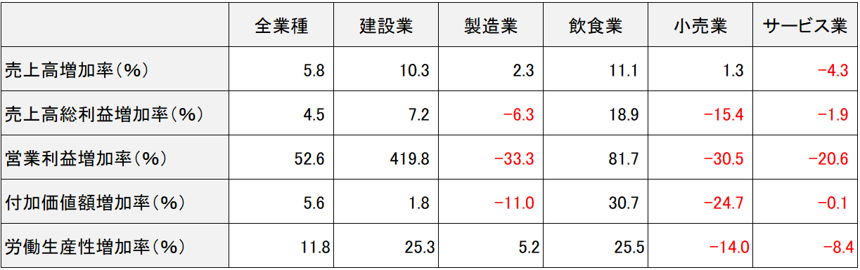

第3節 各業種における業況の推移
次に、業種毎の業況について、サンプル事業者の動向から見ていく。

（1）建設業の業況
建設業における業種平均値は、すべての指標において前年比でプラスとなった。付加価値額を除く全ての指標で全業種平均を上回っており、コロナ禍の影響からの回復が顕著な業種といえる。
サンプル事業者の内訳を見ると、サンプル5者のうち3者（A,B,D）で売上高、売上総利益が前年比で減少となる一方、2者（C,E）は売上高、売上総利益ともに前年比で増加しており、業界内でも回復に差が生じていることが伺える。
【図表3：建設業の業況（増加率）】
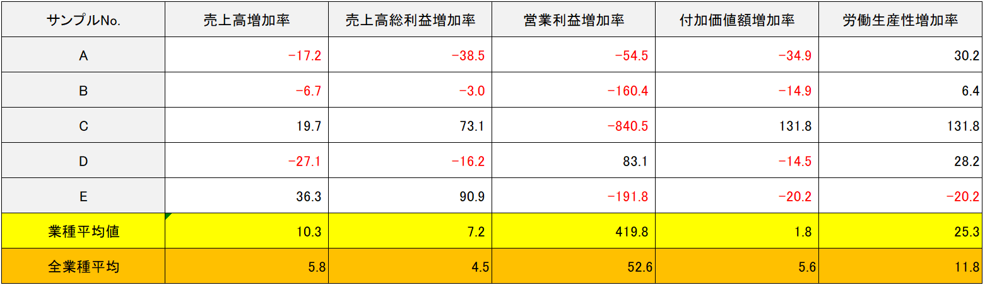
【図表4：サンプル事業者における売上高増加率の推移】
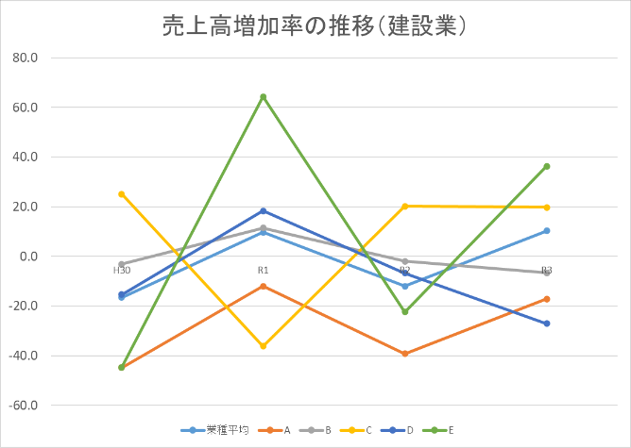
【図表5：サンプル事業者における営業利益増加率の推移】
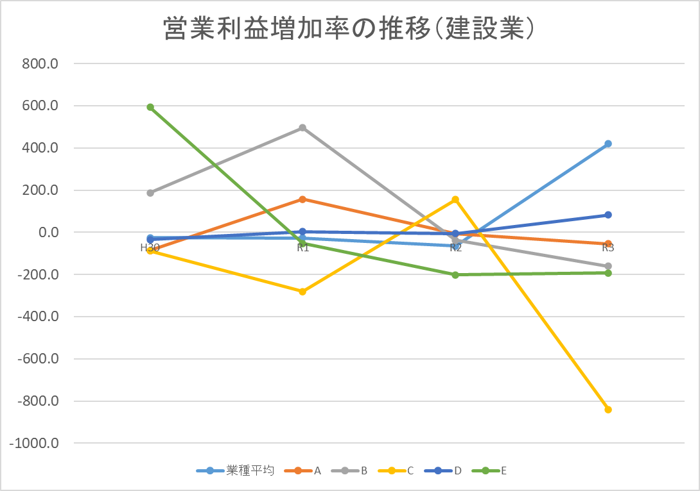
（2）製造業の業況
製造業における業種平均値では、売上高及び労働生産性を除く指標（売上高増利益、営業利益、付加価値額）について前年比でマイナスとなったほか、全ての指標で全業種平均値を下回っており、厳しい事業環境に置かれていることが想定される。
サンプル事業者の内訳を見ると、サンプル5者のうち4者（A,B,C,E）で売上高が前年比で減少したほか、営業利益でも4者（B,C,D,E）が減少となるなど、コロナ禍をきっかけとする受注環境の悪化が継続している状況が伺える。
【図表6：製造業の業況】
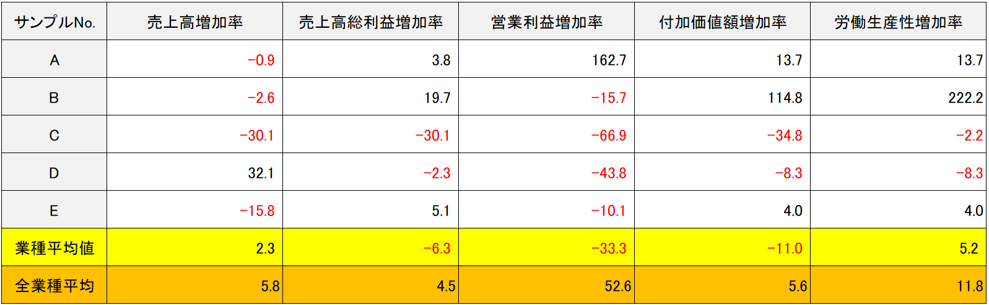
【図表7：サンプル事業者における売上高増加率の推移】
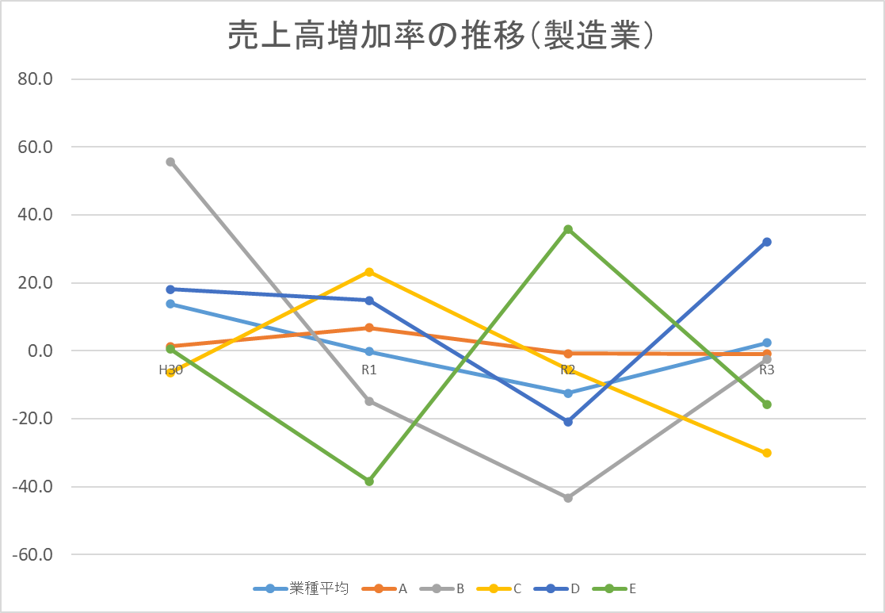
【図表8：サンプル事業者における営業利益増加率の推移】
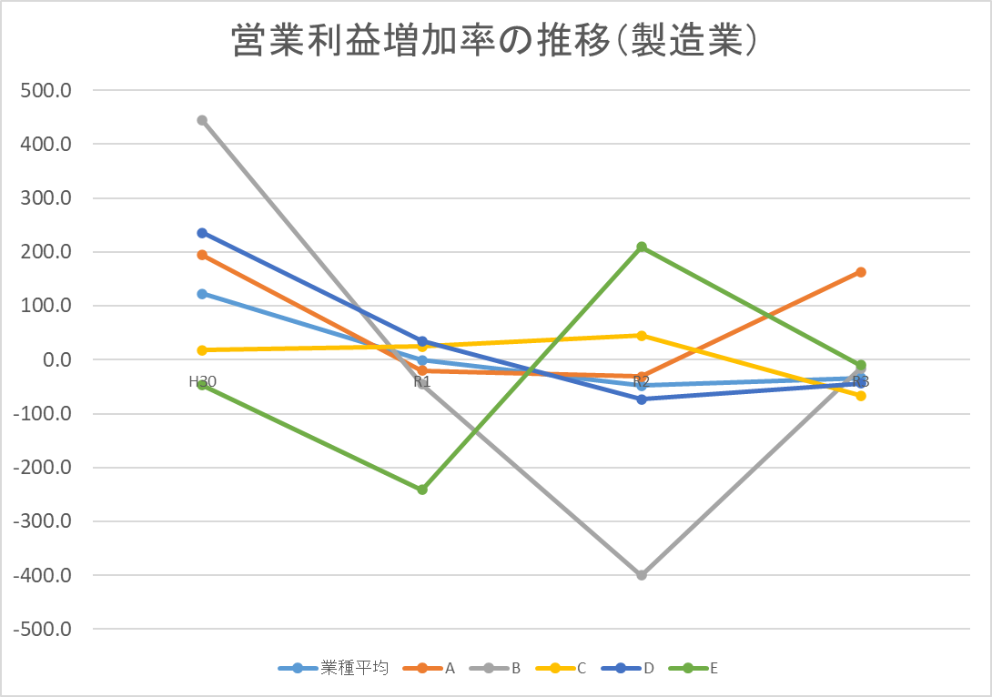
（3）飲食業の業況
飲食業における業種平均値では、全ての指標において全業種平均を上回るとともに、前年比との比較において最も良好な数値となった。
サンプル事業者の内訳を見ると、サンプル5者において全ての指標が前年比で増加しており、なかでもランチ需要を対象とした業態を営むサンプル2者（A,D）では、他の3者と比較して売上高の増加が顕著となっている。
一方、いずれのサンプルも増収増益しているものの、売上高と営業利益の増加率に若干のバラツキがみられており（売上高増加率の高さと営業利益増加率の高さが必ずしも比例しない）、各事業者間で収益性に差が生じていることが伺える。
【図表9：飲食業の業況】
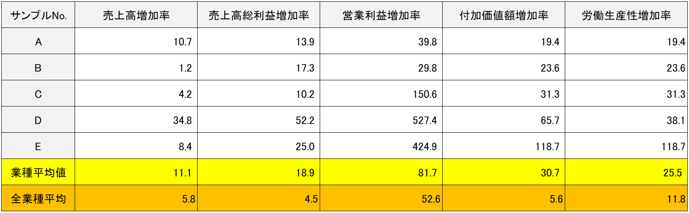
【図表10：サンプル事業者における売上高増加率の推移】
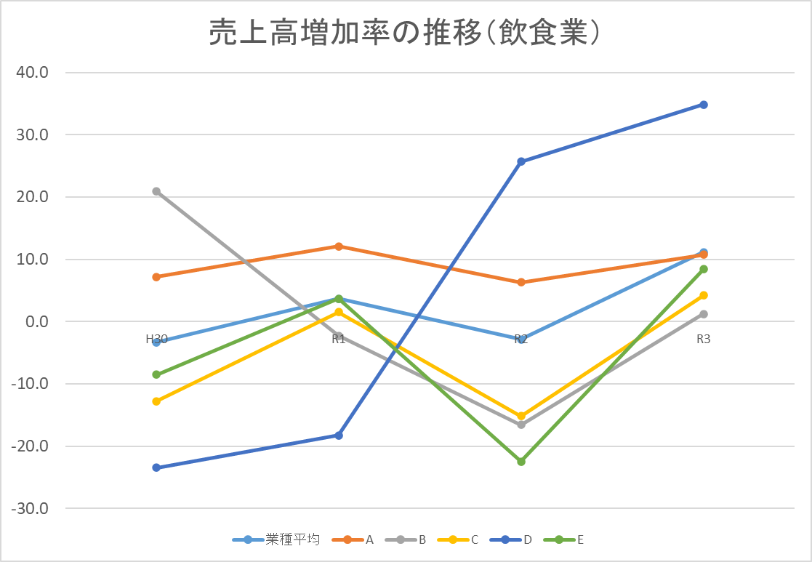
【図表11：サンプル事業者における営業利益増加率の推移】
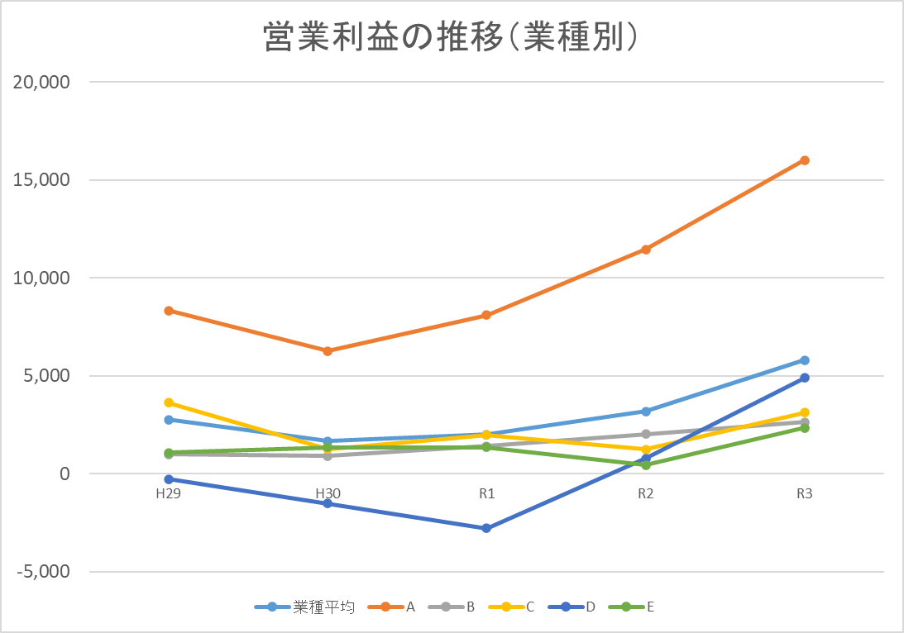
（4）小売業の業況
小売業における業種平均値では、売上高を除く全ての指標で前年比マイナスとなり、全ての指標で全業種平均値を下回るなど、引き続き厳しい事業環境に置かれている。
サンプル事業者の内訳を見ると、食料品小売店を営業するサンプルA,Bでは売上高、利益の増減に差が生じている一方で、化粧品小売業をおこなうサンプルCでは減収減益、酒販店を営業するサンプルEでは減収増益、ガソリンスタンドを営業するサンプルDでは増収減益と、取り扱う商材によって景気動向にバラツキが伺える。
【図表12：小売業の業況】
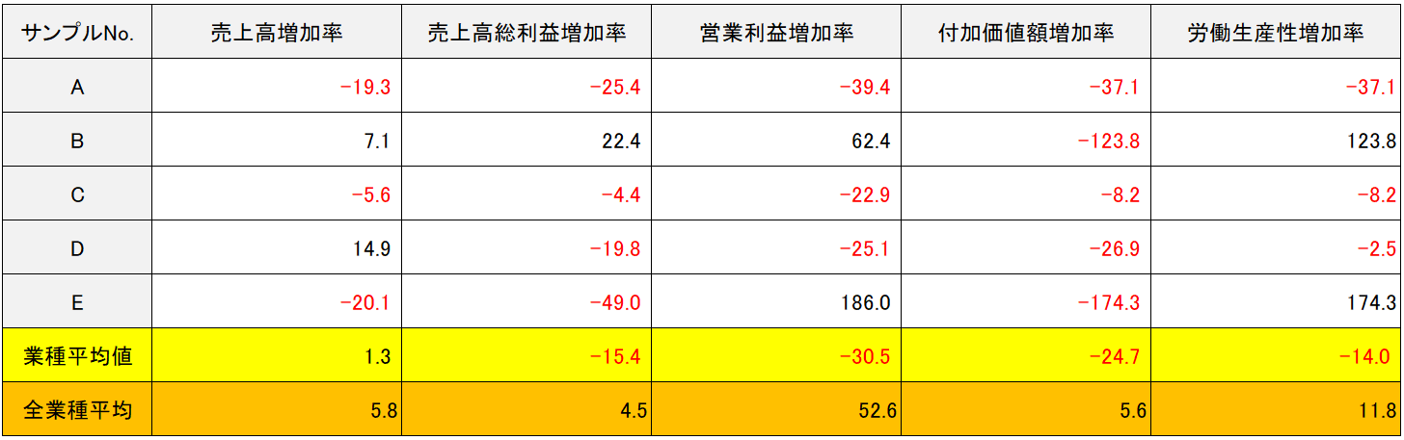
【図表13：サンプル事業者における売上高増加率の推移】
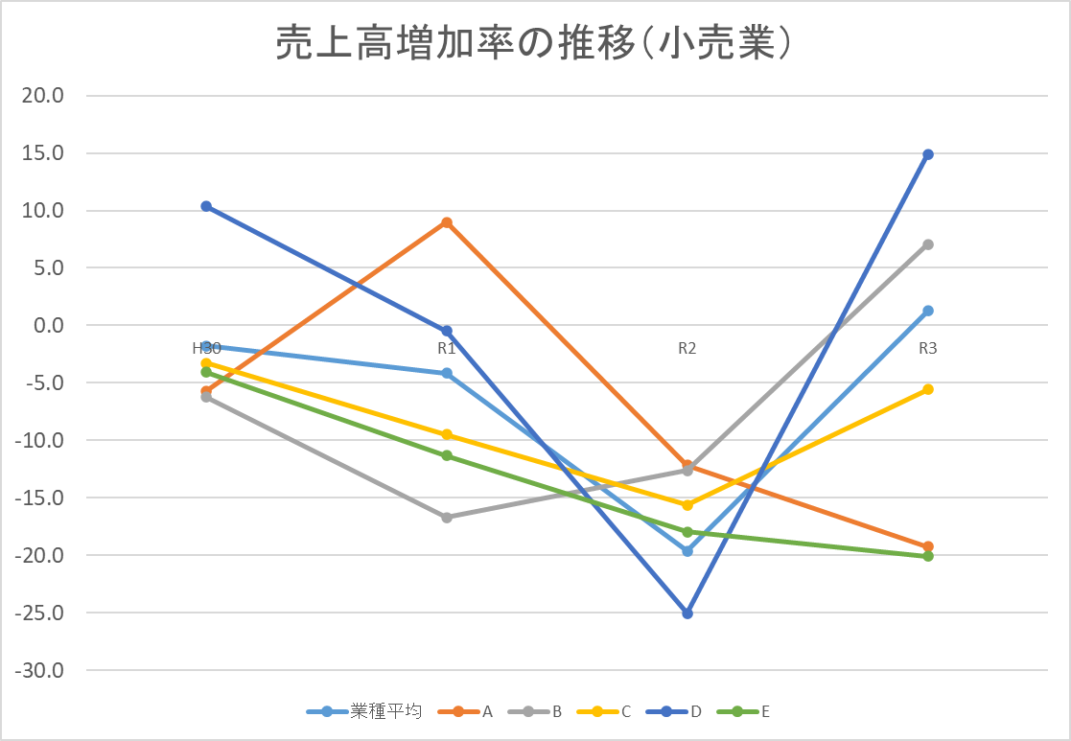
【図表14：サンプル事業者における営業利益増加率の推移】
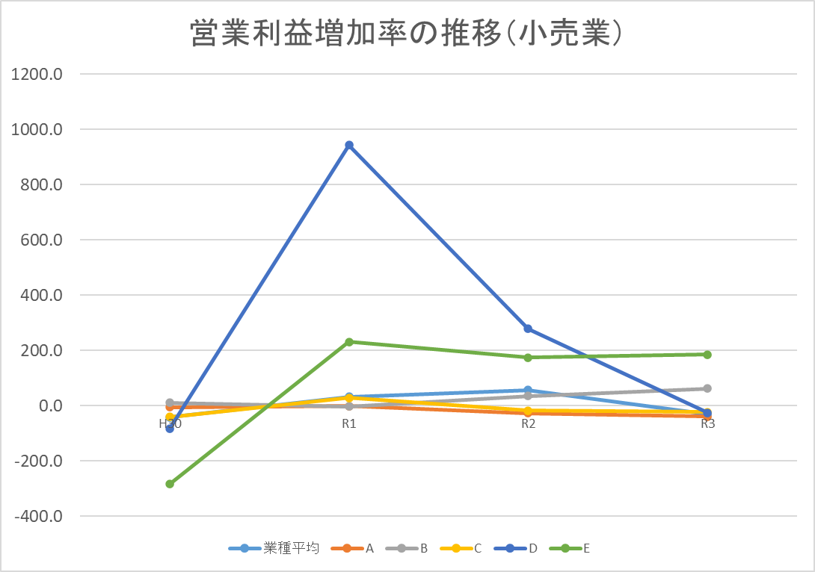
（5）サービス業の業況
サービス業における業種平均値では、全ての指標で前年比マイナスとなり、全ての指標で全業種平均値を下回るなど、小売業同様に引き続き厳しい事業環境に置かれている。
サンプル事業者の内訳を見ると、自動車販売・整備業を展開するサンプルB,Dでは売上高、営業利益ともに他の業態と比較して堅調に推移する一方で、理美容業を展開するサンプルA,C,Eでは売上高、営業利益ともに減少しており、コロナ禍をきっかけとする来店頻度の減少や新規顧客の獲得が困難な状況が継続している状況が伺える。
【図表15：サービス業の業況】
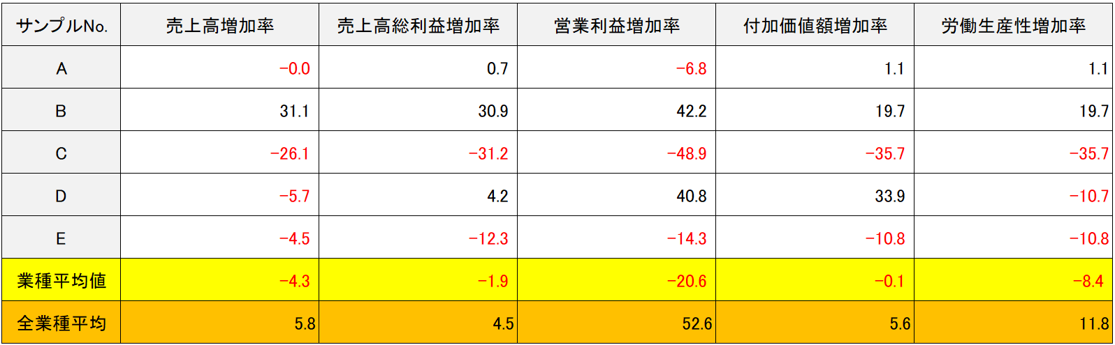
【図表16：サンプル事業者における売上高増加率の推移】
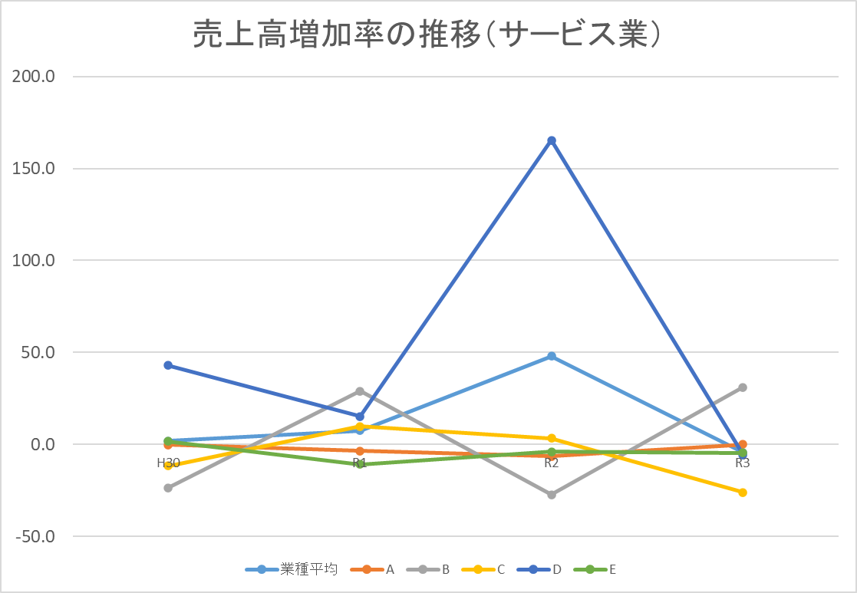
【図表17：サンプル事業者における営業利益増加率の推移】
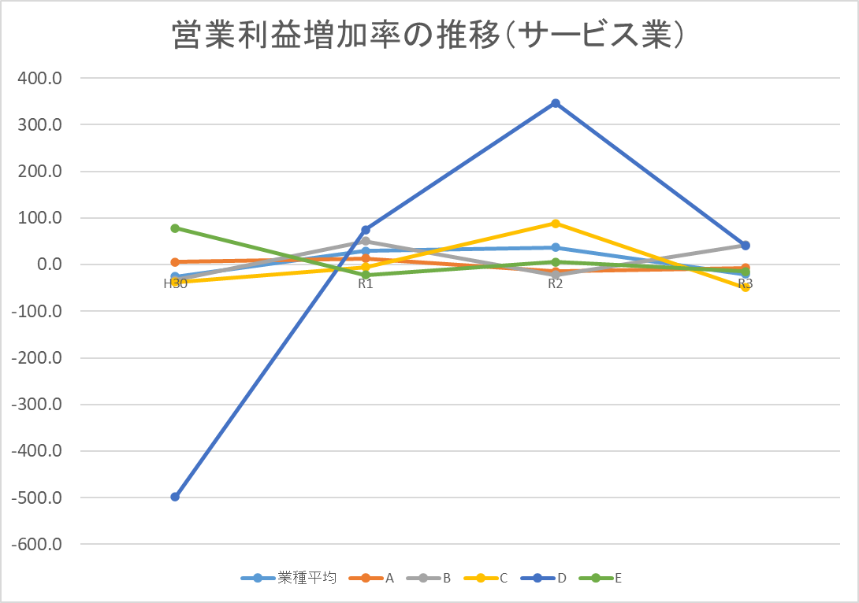
第4節 総括
ここまで、業種別平均での業況の推移（第2節）、各業種における業況の推移（第3節）について、確定申告データをもとに分析をおこなってきた。
以下、これらの分析から見えてきた地域の経済動向について総括する。

①新型コロナウイルス感染症の影響と回復の動向
本調査は、事業者へのヒアリング、アンケート調査などの定性的な情報は含んでいないことから、実際に新型コロナウイルスの影響がどの程度継続しているかを明確にすることはできないが、サンプル事業者の決算データからは、業種間や同じ業種でも事業者間でコロナ禍からの回復にバラツキが生じている現状を伺うことができた。
具体的には、業種間では建設業や飲食業において売上高・利益において前年から回復基調がみられる一方で、製造業や小売業、サービス業においては売上高・利益ともに引き続き厳しい状況が続いている現状が確認できた。また、小売業やサービス業で見られたように同じ業種の中でも取り扱う商材や提供方法等により回復に差が生じている現状も見受けられた。
本調査は令和3年度の決算データを元に分析をおこなっているため、令和4年以降の原油価格・物価高騰の影響を確認することはできないものの、今回の調査で回復基調が見られた建設業では木材をはじめとする住宅資材が、飲食業では食用油をはじめとする各食材で価格高騰が見られるなど回復基調にあった事業環境への影響は免れないことが想定される一方で、コロナ禍からの回復が遅れている製造業、小売業、サービス業においてもダブルパンチとして今後影響が生じてくることが想定される。
次年度以降の調査において、コロナ禍と原油価格・物価高騰が、地域の小規模事業者の事業環境にどのような影響を及ぼしていくのか、引き続き注視が必要な状況と考える。

②ウィズコロナ・ポストコロナで求められる支援
コロナ禍を経て、地域の小規模事業者の支援ニーズはますます複雑多様化しており、地域の支援機関である商工会においても、どのような支援を提供していくかが今後の課題と考えられる。
本調査からは、コロナ禍からの回復において業種間や事業者間でバラツキがみられたことから、業種ごとの画一的な支援ではなく、どのような商品・サービスを提供しているのか、個々の事業者が実施する事業の実態に即したきめ細かな支援が求められていることが伺える。
また、今後は原油価格・物価高騰の影響が懸念される事業環境において、既存事業の延長線上での対応のみならず、ポストコロナの経済社会の変化に対応したビジネスモデルへの再考が必要となる事業者も増加していくことが想定される。
地域の小規模事業者の持続的な発展に向けて、解決策を提示するのみならず、事業者との対話と傾聴を踏まえ、真の課題発見を支援する経営力再構築伴走支援がより重要になっていくるものと考えれる。

